|  |
| --- |
| 山东省教育工会委员会 |
|  |

关于组织全省教职工参加国美电器

“630国美内购会”的通知

各市教育工会，各高校工会：

**2022年6月30日（周四）16:00-24:00，**国美电器在山东省内所有门店举办2022年“630国美内购会”活动，感恩员工的辛勤付出及家属的默默支持，满足员工及亲友对低价的极致要求！让国美及合作单位员工亲友享受内部价购买家电的特权。

**国美电器一如既往的邀请全省各级各类学校广大教职工参加此次活动。**

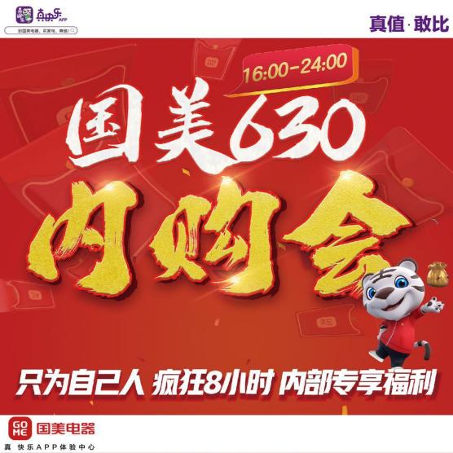

“国美内购会”坚持**真正闭店销售不对外营业**、**凭票入场购买**、**无票不准入场**、**无票不收款**的组织原则，仅面向内部员工亲友及合作单位职工。

内购会PPT机型举行价格听证会，总经理、采销总监、营运总监、门店店长、主任亲自参与定价并签署保密协议！让终端一线人员定价！

全型号执行内购价，无一例外！根据定价原则统一制定，总经理亲自审核至少3遍！所有型号同时对标*东*宁网价，确保比线上商家活动时的价格还要低！

内购会开始前价格指导书总经理签字确认，加水印并密封后专人送达门店，送达人、店长、主任同时开启价格指导书！

一、国美内购会四大特权独享：

特权一：专享1000元优惠券

100元家电券（单品满800减100）

300元家电券（单品满3000减300）

500元家电券（单品满5000减500）

100元手机券（单品满1500减100）（个别型号不参加）

特权二：单品送冰雪神秘大礼（数量有限先到先得）；

特权三：套购满返 至高返5000元（跨3个品类，满3件，单品3500以上参加，特价机，团购，3C产品不参加）；

特权四：持指定银行信用卡购物至高立减500元；

特权五：以旧换新再补贴10%。

**本次国美内购会不需要统一报名，参加的教师职工自行扫描咨询活动报名参加，当天闭店专场，凭票进店。**

二、内购会报名流程

（一）报名截止时间：2022年6月29日中午12:00。

（二）领票流程：异业报名二维码



本次采用电子门票，教职工扫描个人报名，不需要统一报名。有购买家电意向的职工，扫码免费领取国美内购会门票，有活动咨询可致电13854191823（微信同号）苏经理咨询

注意：每张内购会门票最多可进3人，

**本次活动负责人：济南国美营运总监李宝玲，**

**活动执行负责人：济南国美营运经理苏振娥**

|  |  |  |  |
| --- | --- | --- | --- |
| **区域** | **负责人姓名** | **电话** | **QQ号** |
| 山东省 | 李宝玲 | 18663797118 | 329567271 |
| 济南市 | 苏振娥 | 13854191823 | 1942918182 |
| 淄博/东营/滨州 | 郭振兴 | 18654329906 | 305046415 |
| 德州/聊城/泰安/莱芜 | 刘峰 | 18853854688 | 418235003 |
| 枣庄/济宁 | 王凯 | 17686621221 | 940825927 |

**注意：本次活动以上区域参加。**

本着“好事办好”的原则，请各市教育工会、各高校工会做好宣传、组织工作，让有家电需求的教职工及家人享受到实实在在的优惠和服务。

山东省教育工会委员会

2022年6月27日